PREFEITURA MUNICIPAL DE RIBEIRÃO DO PINHAL – PR.
EXTRATO PROCESSO LICITATÓRIO PREGÃO ELETRÔNICO Nº. 059/2025 CONTRATO N.º 249/2025.
Extrato de contrato celebrado entre o Município de Ribeirão do Pinhal, CNPJ n.º 76.968.064/0001-42 e a empresa FABIO AUGUSTO MOREIRA PRINCIPE LTDA CNPJ nº. 58.777.443/0001-73. Objeto: Aquisição de placas para identificação de loteamentos/chacreamentos irregulares ou clandestinos conforme determinação do Grupo de Atuação Especializada em Meio Ambiente, Habitação e Urbanismo - GAEMA. Vigência 11/09//2026. Data de assinatura: 12/09/2025, FABIO AUGUSTO MOREIRA PRINCIPE CPF/MF n.º 081.230.629-58 e DARTAGNAN CALIXTO FRAIZ, CPF/MF n.º 171.895.279-15.
ITEM | CATMAT | DESCRIÇÃO | QTDE | UNID | VR UNIT. | TOTAL
01. | 22586 | Confecção Móveis / Placas / Painéis em vidro.  Especificações: As placas deverão ser confeccionadas de acordo com cores, medidas, proporções e demais orientações contidas no presente manual. Elas deverão ser confeccionadas em ACM (alumínio bi composto) no tamanho de 1,20mx2m com estrutura de metalon 20x30cm. A placa poderá ser feita em letra recorte ou adesivado por inteiro, com adesivo de impressão digital de látex. As informações deverão estar em adesivo de alta impressão digital a base de látex para ter durabilidade e qualidade. Instalação não inclusa.  - Área total: de 1,20 m x 2m.  - Cor de fundo: branco.  - Fonte: rawline bold, caixa alta e baixa.  - Cor da fonte: preto área de alerta  - Cor de fundo: vermelho.  - Fonte: rawline regular, caixa alta e baixa  - cor da fonte: branca  - .espaço entre linhas: 1 vez o tamanho do corpo da letra. Exemplo: corpo 60/60. Espaço entre letras: o espaçamento entre letras é 20.  MODELO DA PLACA:  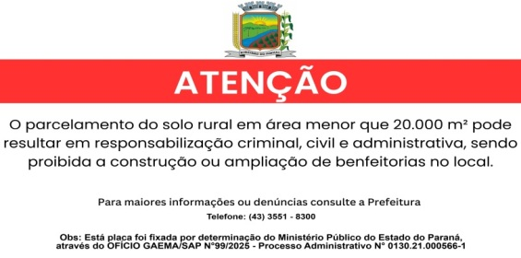 | 10 | Unid. | 370,00 | 3.700,00

